
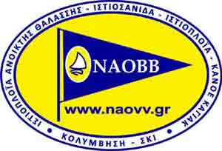

ΔΗΛΩΣΗ ΣΥΜΜΕΤΟΧΗΣ

Προς
Ν.Α.Ο.Β.Β.

Κύριοι,
Παρακαλώ όπως εγγράψετε τa παρακάτω σκάφη του στο 9^{ο} Κύπελλο «Το Χαμόγελο του Παιδιού» που διοργανώνετε στις 23-24/11/2019

Κ υ β ε ρ ν ή τ η ς |  | Έτος γέννησης | Αρ. ιστίου | A.M. E.I.O. | Κατηγορία
1
2
3
4
5
6
7
8
9
10

Δηλώνω ότι:

Θα τηρήσω τους Διεθνείς Κανονισμούς ιστιοπλοΐας, τις προσθήκες της Ελληνικής Ιστιοπλοϊκής Ομοσπονδίας, τους Κανονισμούς της κλάσεως καθώς και τους κανονισμούς του οργανωτή Ομίλου σας.
Θα συμμετάσχω στον αγώνα με δική μου αποκλειστική ευθύνη και αποδέχομαι ότι o διοργανωτής Όμιλος, η Επιτροπή Αγώνων, η Επιτροπή Ενστάσεων και οποιαδήποτε επιτροπή έχει σχέση με την διοργάνωση αυτού του αγώνα, δεν φέρουν καμία ευθύνη για οποιαδήποτε απώλεια, ζημιά, τραυματισμό που μπορεί να παρουσιασθεί σε άτομα ή εξοπλισμό, είτε στη στεριά είτε στη θάλασσα, κατά την διάρκεια του αγώνα ή οποιαδήποτε άλλη ώρα.

Ο Δηλών

Κινητό:

Email:

